**ОЛИМПИАДА**

**«СВЯТЫЕ ВЕРА, НАДЕЖДА, ЛЮБОВЬ**

**И МАТЬ ИХ СОФИЯ»**

**Cоставила Т. Гультяева**

**Наименование школы __________________________________________________________**

**Фамилия, имя ученика, класс____________________________________________________**

**Блок 1. ВЕРНО – НЕВЕРНО**

Установите верность или ложность утверждений (ДА или НЕТ). Ответы запишите в бланк ответов в таблице.

|  |  |  |  |  |
| --- | --- | --- | --- | --- |
| **1** | **2** | **3** | **4** | **5** |
|  |  |  |  |  |

1. Святые девы жили Ш веке.

2. Дата поминовения святых дев Веры, Надежды, Любови и матери их Софии – 20 сентября.

3. Как поступил с матерью замученных дочерей Софией император? Император оставил ее жить во дворце.

4. После похорон София проводила дни у могил ее святых девочек. На третий день она тихо скончалась.

5. Святым Вере. Надежде, Любови и Софии молятся о сохранении подростков от искушений мира и о любви между родителями и детьми.

**БЛОК 2. ДОБРОДЕТЕЛИ**

1. Найдите значения каждой из трех добродетелей надежды, веры и любви:

|  |
| --- |
| Это чувство способно покрыть любые недостатки, проступки и преступления без основания, причины, корысти; это чувство облагораживает, направляет и согревает все другие проявления этого доброго чувства. Оно наполняет и преображает все наше существо - озаряет мысли, согревает сердце, направляет волю и все наши поступки. |

ВЕРА

|  |
| --- |
| Это успокоение сердца в Боге с уверенностью, что Он непрестанно заботится о нашем спасении и дарует нам обещанное блаженство, препоручение себя Богу, эмоциональное переживание состояния нахождения в руках Божьих и убежденности в справедливости и милосердии Божьем. |

НАДЕЖДА

|  |
| --- |
| Это обоснованное ожидание, очевидное доказательство существующего, хотя и невидимого. Это - уверенность в духовных способностях человека, в добре и силе Божьих, это - разумное согласие и доверие к обещаниям и дарам Божьим. Это чувство определяется как соединение человека с Богом, как уверенность в «воссиянии благодати» и благости личной судьбы, препорученной промыслу Божьему. |

ЛЮБОВЬ

2. Какими добродетелями были богаты святые мученицы? Подчеркните.

ЧЕСТНОСТЬ ЛЮБОВЬ ТВЕРДОСТЬ

ЛЕНЬ ЖАДНОСТЬ ПОСЛУШАНИЕ

ТЕРПЕНИЕ МИЛОСЕРДИЕ УПРЯМСТВО

ЖАДНОСТЬ ТРУСОСТЬ ТРУДОЛЮБИЕ

СОВЕСТЬ ДОБРОСЕРДЕЧИЕ ТРУСОСТЬ

МУЖЕСТВО ЛЕНОСТЬ ВЕРНОСТЬ

ОБМАН ВЕРА БЛАГОЧЕСТИЕ

ЛЖИВОСТЬ СВОЕВОЛИЕ СКУПОСТЬ

**БЛОК 3. ИМЯ И ЧЕЛОВЕК**

1. Вставьте вместо точек имя.

………………. значит, премудрость,

Ее нам дарует Господь.

Любую житейскую трудность

Может она побороть.

И век наш земной, короткий

Премудрость поможет прожить,

Душою светлой и кроткой

И Бога, и ближних любить!

2. При каком императоре святые пострадали?

А - Нероне, Б - Константине, В - Адриане,

3. Какой языческой богине не стали покланяться сестры –христианки?

А - Артемиде, Б - Венере, В - Минерве.

4. Запишите имена святых сестер возле цифры их возраста

|  |
| --- |
|  |

9 -

|  |
| --- |
|  |

10 -

|  |
| --- |
|  |

12 -

5. Что такое именины?

А - это день рождения,

Б - это день ангела – хранителя

В - это день святого покровителя, имя которого носишь.

6. В день святых мучениц Веры, Надежды, Любови и Софии принято отмечать именины людей, названных этими именами. У каждого из вас есть такой праздник – день памяти святого небесного покровителя, имя которого вы носите.

Знаете ли вы день своих именин? _________________

Как надо отмечать свои именины?_______________________________________________

_______________________________________________________________________________

**БЛОК 4. ИЛЛЮСТРАЦИИ**

1. В какой стране родились святые мученицы Вера, Надежда и Любовь? Напишите в кружке необходимую букву.

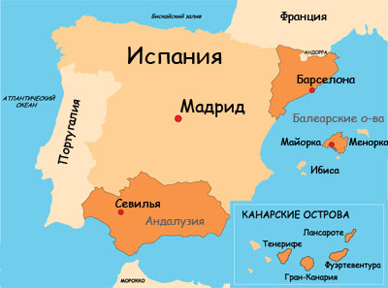 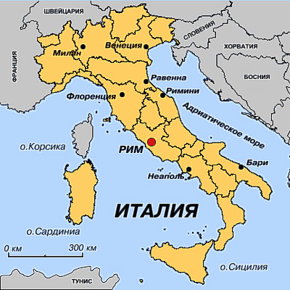 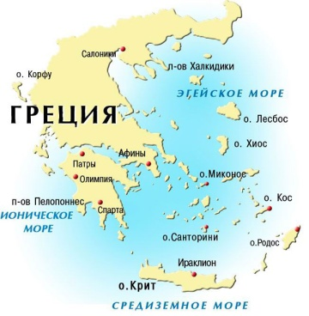

А Б В

2. В каком городе покоятся мощи святых мучениц? Напишите верную букву.

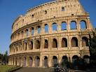 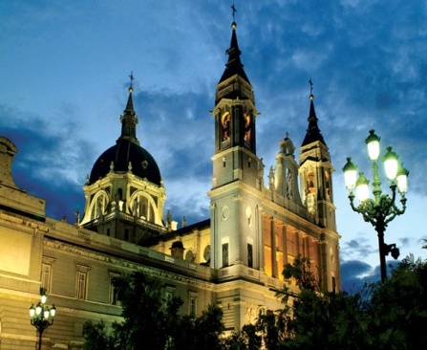 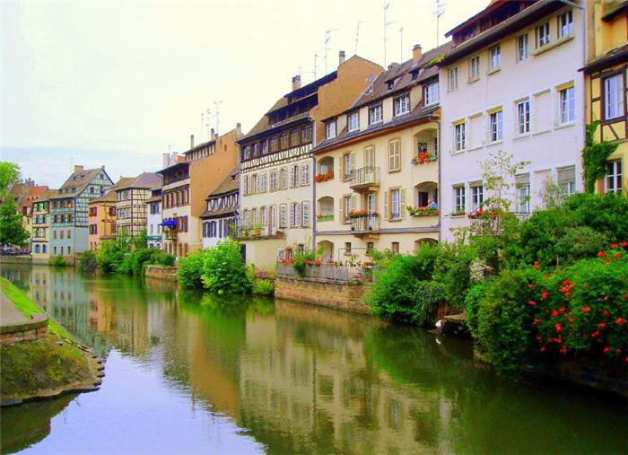

А - Рим Б - Мадрид В - Эльзас

3. Что всегда изображают на иконах в руках у мучеников? Напишите в кружке букву.

  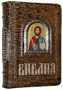

А Б В

**БЛОК 5. ЛИТЕРАТУРНЫЙ**

1. Внимательно прочитайте стихотворение.

ВЕРА, НАДЕЖДА, ЛЮБОВЬ

Ярко **лампадка** горит,

Дети притихли, и вновь

Бабушка добрая им говорит

Про Веру, Надежду, Любовь.

В возрасте **отроковиц**

Приняли муки они.

Кто не видал этих ангельских лиц –

Веры, Надежды, Любви.

Где только силы брались:

Пытки, угрозы и кровь,

Только от Господа **не отреклись**

Вера. Надежда, Любовь.

17.1. Дайте определение выделенным словам «лампадка»_________________________,

«отроковицы»________________________________________________________________

«не отреклись»_______________________________________________________________.

17.2. Как вы думаете, в чем поэт видел истинную силу святых дев – христианок?

_____________________________________________________________________________

**Блок 6. БЛОК РАЗМЫШЛЕНИЙ**

1. Почему страшные истязания не сломили юных дев?

________________________________________________________________________________

2. Что предпочли святые девы? Обведите верную букву.

А - предательство Христа и счастливая жизнь во дворце ради земной жизни,

Б - перенести пытки и истязания ради жизни вечной.

3. Какою смертью умерли святые мученицы Вера, Надежда, Любовь?

А - повешены, Б - их обезглавили, В - их побили камнями.

4. Как вы думаете, почему Софию тоже называют мученицей, хотя ее император не мучил?______________________________________________________________________

5. Определите верное значение слова «мученики», подставьте в квадрат нужную букву.

МУЧЕНИКИ -

А - Эти святые совершили подвиг, равный апостольскому, они потрудились, как апостолы, просвещая людей и стали равными апостолам.

Б - Эти святые люди, которые передавали другим людям то, что им открывал Бог о прошлом, настоящем, будущем, о невидимом, о том, что скрыто или непонятно для многих из них.

В - Эти святые люди, которые за веру в Иисуса Христа приняли жестокие мучения и даже смерть.

Г - Эти святые люди жили так, как угодно Богу, прожили свою жизнь на земле.

6. Как вы понимаете, что значит быть настоящим христианином?

________________________________________________________________________________